**附件1：**

**山东科技大学泰山科技学院“泰科岳动”40KM计划（试点）活动细则**

一、参与对象

全体在校学生，自愿参与

二、报名时间

2020年6月1日—2020年6月7日

三、活动时间

2020年6月1日-2020年6月30日

每天：6:00-22:00

四、报名方式

报名学生加入各二级学院活动打卡群

五、参与要求

1.疫情防控期间要求学生单独进行运动，运动时和他人保持1.5米的安全距离，不允许结伴而行。

2.运动安全区域为：田径场、学生公寓周边（远离施工场所）。

3.运动有效标准

男生：单月运动40公里，每次运动配速在6-20min/km范围内。

女生：单月运动40公里，每次运动配速在10-25min/km范围内。

4.每周至少有1次运动记录，单次运动里程上限最多取10公里。

5.7月1日各二级院系活动负责人汇总本院系参与台账（附件二）并报送竞技体育中心。

6.学生按要求完成“40KM计划”即计入一次竞技体育校级活动。

六、奖项录取

全校运动里程前5%的学生授予“40KM计划运动达人”荣誉称号。

七、注意事项

1.所有学生应坚持健康安全第一原则，循序渐进，运动前后注意科学热身，鼓励完满教育系统全体教职工参照“40KM计划”完成运动计划。

2.活动期间账号昵称必须为“姓名+学号”

八、参与方式

**（一）APP下载**

安卓（Android）版在各大应用市场搜索“keep”下载；

苹果（ios）版在app store搜索“keep”下载；

**（二）注册登录**

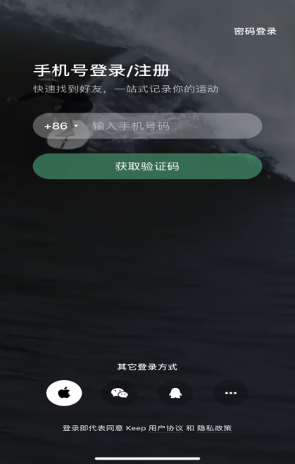根据国家实名制要求，app需要登录之后才能使用，支持通过绑定微信、QQ等方式进行登录。

**（三）完善个人信息**

填写个人昵称（姓名+学号）并完善个人信息。

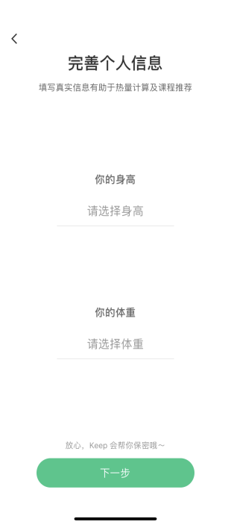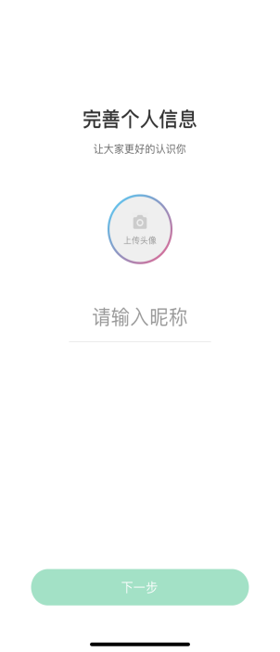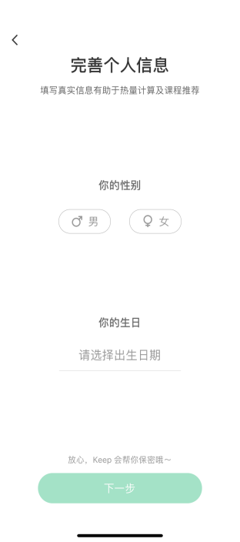

**（四）跑步流程**

打开keep进入到运动板块，找到跑步运动并选择户外跑，在点击中间户外跑按键后开始跑步。（健步走和跑步统一使用此模式进行运动）

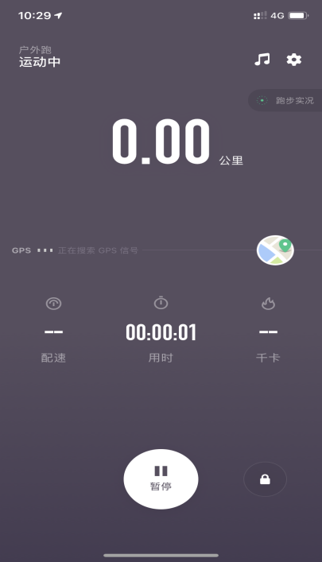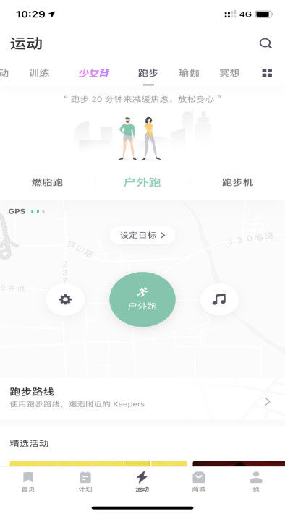

**注：在运动过程中要随身携带手机，务必不能关闭“keep”软件，否则将造成运动数据的丢失。**

**（五）数据上传**

每次运动结束后点击“结束按钮”，保存本次运动详情截图并发送至打卡群内。

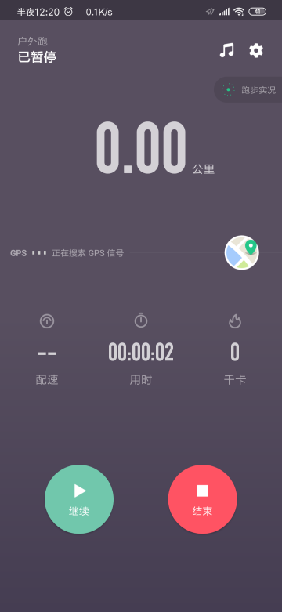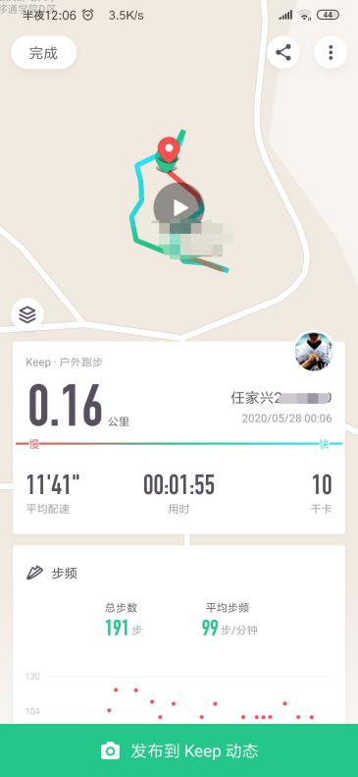

九、本活动最终解释权及修改权归竞技体育中心所有

十、联系人

于明洋 电话：19153802021

任家兴 电话：17316725943

**竞技体育中心**

2020年5月29日